Роспотребнадзор информирует о профилактике холеры
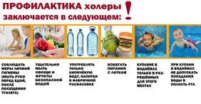
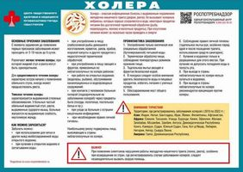
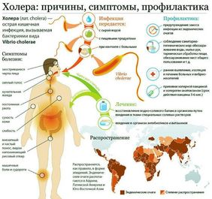
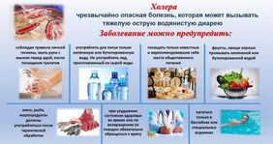
Что такое холера?
Холера является диарейным заболеванием, развивающимся в результате инфицирования кишечника бактерией Vibrio cholerae. Холерой могут заболеть и взрослые, и дети.
В большинстве случаев инфекция либо только вызывает легкую диарею, либо не имеет каких-либо симптомов проявления. Однако в 5-10 % случаев через 6 часов – 5 дней после попадания в организм бактерии у пациентов развивается тяжелая водянистая диарея и рвота. В этих случаях потеря больших количеств жидкости может быстро привести к тяжелому обезвоживанию организма. При отсутствии надлежащего лечения через несколько часов может наступить смерть.
Как передается холера?
Человек может заразиться холерой при питье воды или употреблении в пищу продуктов, зараженных бактериями. Чаще всего источниками инфекций пищевого происхождения являются сырые или не прошедшие достаточную тепловую обработку морепродукты, свежие фрукты и овощи, а также другие продукты, зараженные во время их приготовления или хранения.
Основным источником заражения являются бактерии, присутствующие в фекалиях инфицированного человека. Бактерии могут также жить в окружающей среде, а именно в реках с солоноватой водой и прибрежных водах. Поэтому, в районах, где не проводится надлежащая обработка сточных вод и запасов питьевой воды, болезнь может быстро распространяться.
Где происходят вспышки холеры?
Во многих странах холера остается постоянной угрозой для здоровья. Вспышки болезни могут спорадически возникать в любой части мира, где отсутствует надлежащее водоснабжение, санитария, безопасность пищевых продуктов и гигиена. Наибольший риск возникновения вспышек холеры существует в перенаселенных общинах и лагерях для беженцев, для которых характерны низкий уровень санитарии и отсутствие безопасной питьевой воды. Для получения информации о наличии холеры в том месте, куда вы собираетесь поехать, обратитесь в ваше учреждение медицинского обслуживания, местное бюро здравоохранения или центр медицинских консультаций для людей совершающих поездки.
Можно ли предотвратить холеру?
Да. Люди, живущие в районах с высоким риском заболевания, могут защитить себя от холеры, соблюдая несколько простых правил надлежащей гигиены и безопасного приготовления пищи. Эти правила включают тщательное мытье рук, особенно перед приготовлением пищи и едой, надлежащую тепловую обработку продуктов и их употребление в пищу в горячем виде, кипячение или специальную обработку питьевой воды, а также использование средств санитарии.
Соблюдая некоторые основные меры предосторожности, лица, совершающие поездки, также могут защитить себя от холеры и большинства других болезней, вызываемых пищевыми продуктами и водой. Главное внимание необходимо уделять пищевым продуктам и воде, включая лед, и при этом соблюдать простое правило: если продукт нельзя вскипятить, сварить/пожарить и очистить (от кожицы, корки и т.п.), то его нельзя употреблять в пищу.
· Пейте только кипяченую или дезинфицированную хлором, йодом или другими соответствующими средствами питьевую воду. Средства для дезинфекции воды, как правило, продаются в аптеках. Такие напитки, как горячий чай или кофе, вино, пиво, газированная вода или безалкогольные напитки, а также фруктовые соки в бутылках или пакетах, обычно безопасны для питья.
· Не употребляйте лед, если вы не уверены, что он сделан из безопасной воды.
· Употребляйте в пищу горячие продукты, прошедшие тщательную тепловую обработку. Приготовленные пищевые продукты, оставленные в течение нескольких часов при комнатной температуре, без дополнительного разогревания могут стать источником инфекции.
· Не употребляйте в пищу сырые морепродукты и другие продукты в сыром виде. Исключение составляют фрукты и овощи, которые вы должны собственноручно очистить (от кожицы, корки и т.п.).
· Прежде чем пить непастеризованное молоко, прокипятите его.
· Мороженое из непроверенных источников часто бывает зараженным и может привести к заболеванию. В случае сомнений, не ешьте его.
· Убедитесь в том, что пищевые продукты, купленные у уличных торговцев, проходят тщательную тепловую обработку в вашем присутствии и не содержат каких-либо составных частей, не прошедших такую обработку.

Какое существует лечение?

Основным лечением является регидратация организма, которая заключается в быстром восстановлении воды и солей, потерянных во время тяжелой диареи и рвоты. Проведенная на ранней стадии заболевания регидратация может спасти жизнь почти всем пациентам. В большинстве случаев регидратацию можно провести быстро и просто, давая пациентам пить в больших количествах раствор солей для пероральной регидратации. Пациентам с тяжелым обезвоживанием организма может потребоваться внутривенное вливание раствора. Пакеты солей для пероральной регидратации имеются во многих городских аптеках и медицинских учреждениях. ВОЗ рекомендует людям, совершающим поездки, иметь соли для пероральной регидратации в своих аптечках.
Если у вас диарея, особенно тяжелая, и вы находитесь в районе, где зарегистрирована холера, немедленно обратитесь за медицинской помощью к врачу или другому медицинскому специалисту. В ожидании медицинской помощи пейте воду и другие несладкие жидкости, такие как, например, суп.
В отдельных случаях тяжелой холеры эффективный антибиотик может сократить длительность болезни, но основой лечения всегда остается регидратация. Массовое превентивное лечение антибиотиками не останавливает распространение холеры в общинах и, поэтому, не рекомендуется. Такие противодиарейные лекарства, как лоперамид, не рекомендуются и никогда не должны применяться.
Нужны ли антибиотики и другие лекарства?
Инъекционная противохолерная вакцина, применяемая ранее, давала неполную, ненадежную и кратковременную защиту от холеры и более не рекомендуется. В настоящее время для лиц, совершающих поездки, имеются две новые пероральные противохолерные вакцины, предоставляющие хорошую защиту на срок до трех лет. Тем не менее, ввиду того, что эти вакцины не дают стопроцентную защиту, необходимо всегда соблюдать основные гигиенические меры предосторожности. Для дополнительной информации обращайтесь в ваш местный центр медицинских консультаций для людей совершающих поездки.
Защищают ли от холеры вакцины?
Ни одна страна не требует для въезда подтверждения противохолерной вакцинации, и в международном сертификате вакцинаций больше не имеется графы для регистрации противохолерной вакцинации.

